**Приречное ауылы №22 орта мектебі 2017-2018 оқу жылы**

**29 қазан қамқоршылар күніне**

**өткізілген іс-шаралар есебі.**

Қазіргі уақытта мектебімізде тізім бойынша қамқорлықта екі оқушы бар.

1.Ашимова Альбина – 2 «Б» сынып оқушысы

2.Оханова Күнсұлу - 8 «А» сынып оқушысы

Бұл 2 оқушы мектеп қамқорлығына алынған, мектеп асханасынан тегін тамақтану, оқу - құралдар, киім-кешектерден көмек көрсетіп отыру қолға алынған. Мектептік қоғамдық мәдени іс-шараларына және мектеп ішілік үйірмелерге қатысады.

Бұл оқушылардың асыраушылары –Ашимова Шынар, Әбді Қарашаш . Осы кісілерге асыраушылар күніне орай құрметтеу, сый-сыйапат көрсету барысында мектеп психологы Мешитбаева Г.Қ және әлеуметтік педагог Бахыт Гулнур үйлеріне арнайы барып құттықтап, сыйлық табыстады.

Қамқоршыларымыз ризашылығын білдірді. «Қамқоршылар күнімен» құттықтап, мектеп тарапынан алғыс білдіріліп, кішігірім сыйлық табыс етілді.

Мектеп тарапынан балаларды қамқорлығына алып, осындай тәртіпті, тәрбиелі, кішіпейіл, инабатты, үлкен сыйлайтын және ұқыпты оқушы тәрбиелегені үшін алғыс білдірілді. Осындай мейірімділік көрсету іс-шаралары уақытымен жалғасын табу қолға алынған.

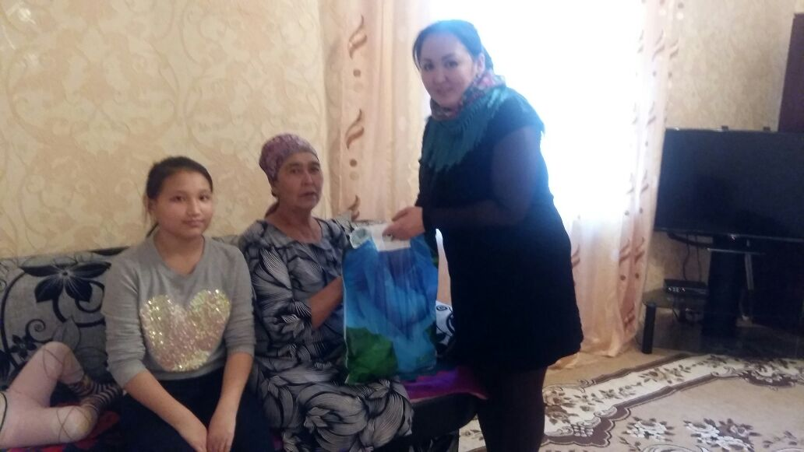

ТЖО: Қызыр Айдос